
大四·物语
• DAILY LIFE
//2022/5/23//
阶段课程四《能干的手》

 01 来园情况
- 幼儿来园人数：今日来园幼儿34人，请假2人。
晨间来园：
今天小朋友都能够按照时间准时入园，但是呢今天吴诗悦、仲隽瑶小朋友来园的时间还是比较晚，要养成早睡早起的好习惯哦！

02 户外游戏：升旗仪式
今天上午由我们大四班和大三班的小朋友们在中间操场举行了升旗仪式。
由陈劢恩担任升旗手、张丞芮担任护旗手、王彦馨、潘语溪、刘智馨、朱语彤、张常裕、孙美琪、牛嘉禾、许俊宇、王一一、贲逸阳、梁宸小朋友担任了仪仗队，请大家欣赏一下小朋友们的表现吧！
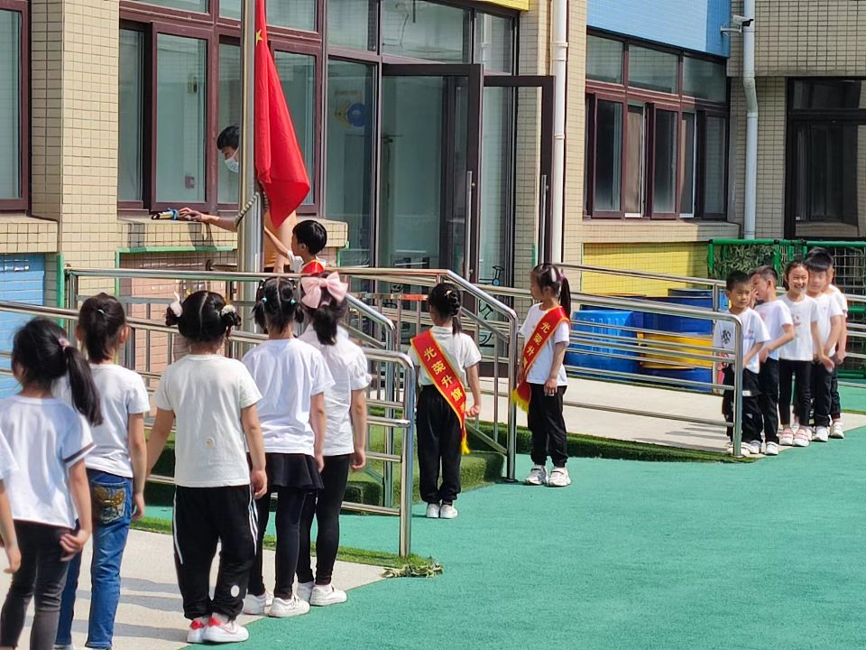 | 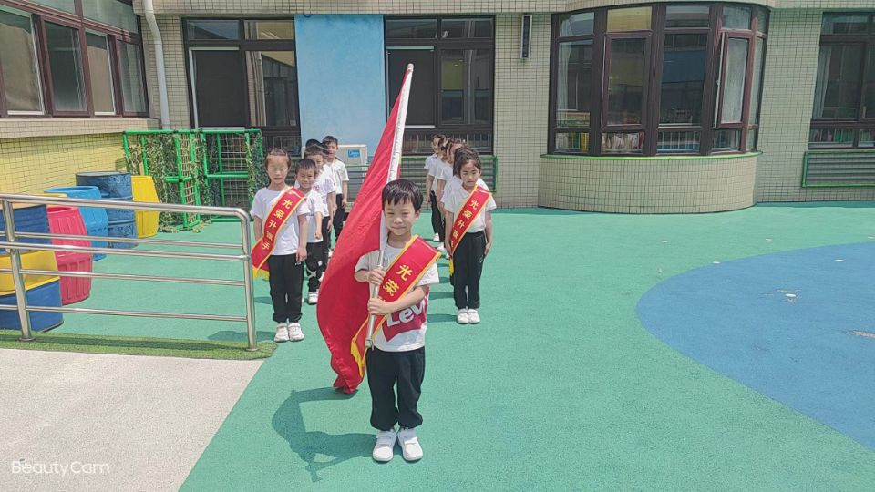 | 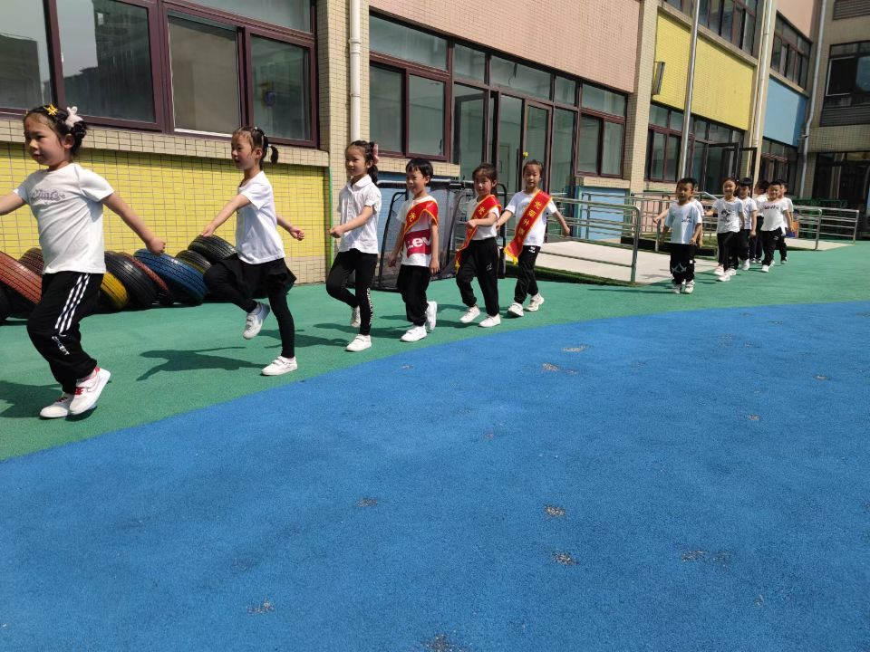
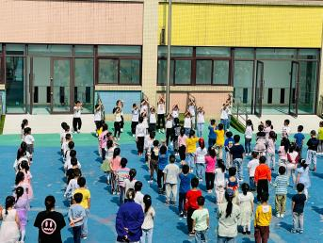

03 谈话活动：我们的第一次升旗仪式
升旗仪式结束后，小朋友们在一起讨论了小朋友们的升旗仪式，讨论结束后小朋友们都认为大家的表现都很棒，并且也有很多人说出了自己的想法，那么根据之前的讨论小朋友们用日记的形式记录了自己的一些感受。
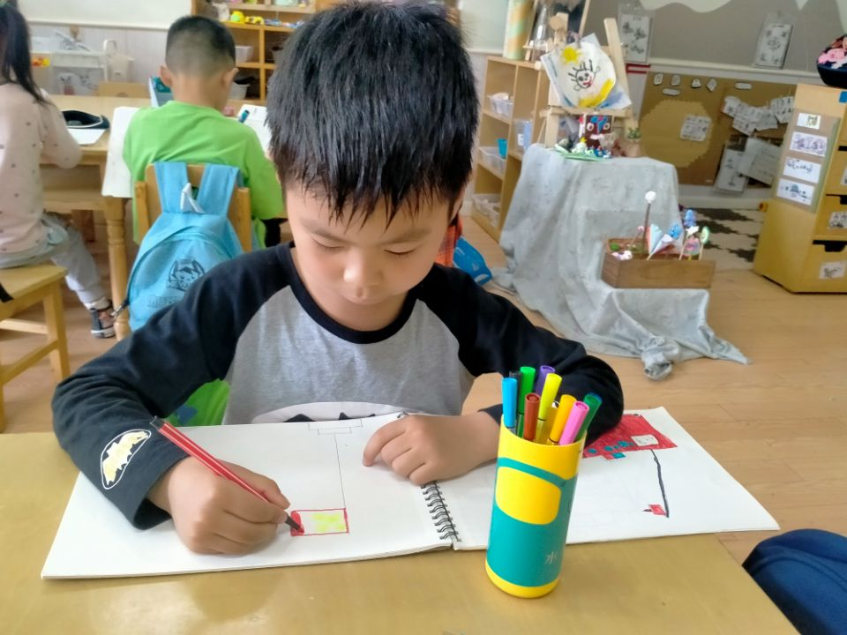 | 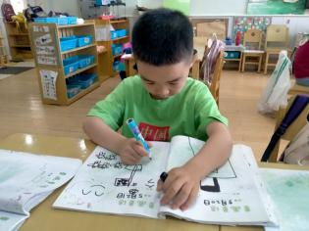 | 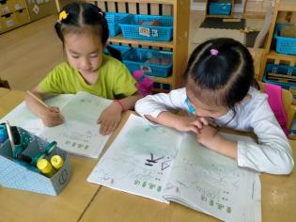 | 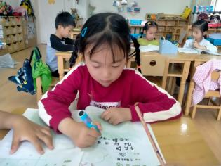
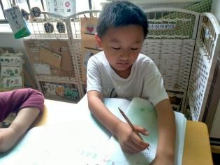 | 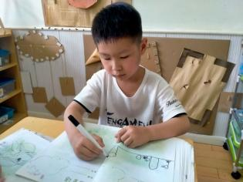 | 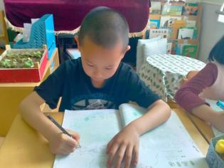 | 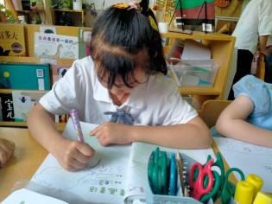

04 生活活动

今日中午，小朋友的午餐是蒸蛋、莴苣胡萝卜丝，其中董雨桐小朋友吃的有的很慢下次要注意了哦。
05 温馨提示

★1.各位家长，如孩子在小区里做过核酸了请及时告知我们哦！
—END—
在一起的点滴都值得记录

